الجزء الأول:
الوضعية الأولى: (6ن)
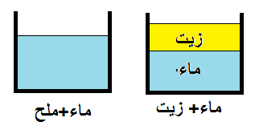
بينما كانت أمك تحضر بعض الحلويات لاستقبال عيد الفطر المبارك
غفلت عن أخيك الصغير فقام بخلط الزيت مع الماء، كما أنه وضع
كمية من الملح في إناء آخر به قليل من الماء.
الوثيقة 01
1_ حدد نوع كل خليط مع التعليل.
(الماء+زيت) خليط:..................... التعليل:............................................................................................
(الماء+ ملح) خليط:..................... التعليل: ............................................................................................
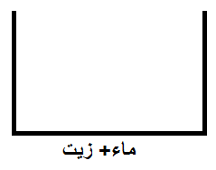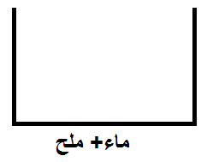

2_ مثل الخليطين السابقين بالنموذج الحبيبي.
التمثيل:

3_ اقترح طريقة عملية تمكننا من الفصل بين مكونات كل خليط.
الخليط01: .................................................. الخليط02: .....................................................
الوضعية الثانية:(6ن)
أراد محمد صنع عصير الفواكه؛ فقطع حبات الفاكهة إلى قطع صغيرة ثم وضعها في الخلاط الكهربائي مع إضافة كمية من الماء.
1_ إذا علمت أن هذا العصير عبارة عن خليط، فما نوعه؟ علل.
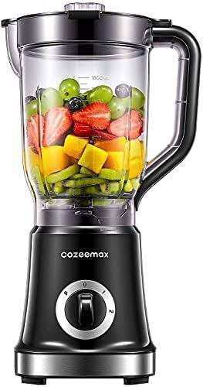
_ نوع الخليط: ......................
_ التعليل: ............................................................................................
2_ أضاف محمد (20g) من السكر لهذا العصير علما أن حجمه هو (2L).
_احسب التركيز الكتلي للسكر في هذا العصير.
القانون الرياضي: .................................................................................
الوثيقة 01
التطبيق العددي: ....................................................................................
3_ عندما تذوق محمد العصير وجده قليل الحلاوة؛ فأضاف عدة ملاعق من السكر حتى لاحظ ترسبه في قاع الإناء رغم تحريكه
_ نسمي المحلول في هذه الحالة بـ .......................................................
الجزء الثاني:
الوضعية الإدماجية: (8ن)
كان لغز المسابقة العلمية في المتوسطة التي يدرس فيها التلميذ المجتهد عصام موضحا في الوثيقة-2- كالتالي:

في يوم التسابق في المدرسة أحضر عمر، زيادة عن أدواته المدرسية قارورة ماء وخمس قطع من السكر، أراد تخفيف كتلة محفظته الثقيلة، ففكر في إذابة قطع السكر في الماء.
السؤال: هل كانت فكرة عمر صائبة؟

الوثيقة-2-

قرر أستاذ العلوم الفيزيائية في حصة الأعمال المخبرية شرح الإجابة عن سؤال المسابقة فقام بالتجربة الموضحة في الوثيقة-3-:
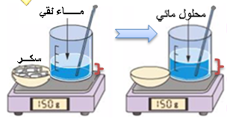
بعد مزج السكر مع الماء:
1/ أ-سم نوع الخليط (ماء+سكر): .......................
ب-حدد نوع الخليط علل إجابتك
..............................................................
110g
110g
..............................................................
2/أ-حدد كل من المذيب والمذاب:
الوثيقة-3-
المذيب: ............ المذاب: ............
ب-هل تغيرت الكتلة؟ ماذا تستنتج؟
............................................................................................................................................................................................................................................................................
ج-فيما يخص سؤال المسابقة العلمية، هل توافق عمر في فكرته؟
......................................................................................................................................
3/أحسب تركيز السكر بالمحلول إذا علمت أن حجم الماء V=100ml وكتلة السكر هي m=10g:
القانون: ........................................................
التطبيق العددي: ..............................................
النتيجة: .................................................
عطلة سعيدة

